**Tarea - TIA-04**

* **Modalidad de Evaluación: Mixta (Individual y en grupo)**
* **Peso: 20% (de la nota final). Examen (5%). Práctica (15%)**
* **Metodología**: Aprendizaje Basado en Proyectos (ABP)

**EQUIPO: C**

**MIEMBROS DEL EQUIPO:**

* Samuel Mesa Moreno
* Juan David López
* Shelcy Rondón Muñoz
* Juliana Arboleda Berrio
* Daniela Gonzalez Tarraz

**Caso de Estudio**

El Caso de Estudio está relacionado con los Proyectos PA/PIA. Debe tomar en consideración todo el material que se le ha suministrado como el enunciado que se le entregó en la Tarea 2 (TIA-2), el formato de registro de proyecto, la información que socializó la Profesora Vesna Srdanovic en clases, la revisión de los diferentes diccionarios de datos de los otros grupos y toda la información relacionada con los proyectos que Ud. puede recolectar (puede consultar a otros docentes en relación al tema)

**Actividad:**

* Analizar el Caso de Estudio suministrado por el Profesor en relación a los Proyectos de Aula.
* Crear y configurar las bases de un proyecto a través de un MVC

**Propósito:**

* Comprender el contexto de un problema o necesidad real y presentar una propuesta de solución
* Comprender cómo funciona un framework MVC
* Configuración inicial de un proyecto (base de datos, conexión, migraciones y modelos)

**Modalidad de entrega:**

* Los resultados de la Tarea se deben subir al repositorio GIT de tareas de la asignatura en la carpeta Tarea-4 (TIA-4). Nota. Permite el acceso al público y al docente para acceder y ver el contenido.
* En el Classroom solamente colocarán UN SOLO LINK al repositorio. Lo colocará el líder del grupo

**Productos (entregables):**

* Plantilla de Informe con los resultados
* Repositorio GIT con la Tarea: TIA-4. Equipo de miembros en la página principal del GIT
* Breve descripción del Proyecto PIA en el GIT
* Modelo Conceptual de la Base de Datos
* Inventario de las Tablas de la Base de Datos
* Diccionario de Datos Físico para PostgreSQL
* Proyecto en framework MVC (Laravel 11)
* Configuración inicial del proyecto
* Migraciones de la tablas
* Modelos
* Video de Sustentación

**Material de ayuda:**

* En el Classroom se les proporcionó material de apoyo

**1.- Modelo Conceptual**

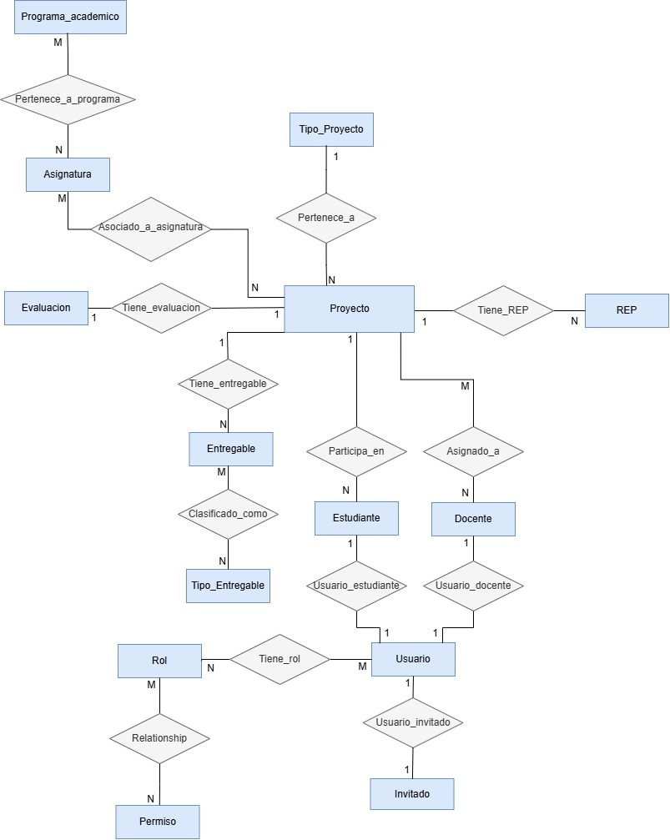

**2.- Inventario de Tablas**

***Cuadro. Inventario de Tablas de la Base de Datos***

|  |  |  |  |  |
| --- | --- | --- | --- | --- |
| **#** | **Tabla** | **Descripción** | **Tablas Relacionadas** | **Observaciones** |
| **1** | Tipo_Proyecto | Define los tipos de proyecto | 1. **Proyecto** | **X** |
| **2** | Proyecto | Información general de proyectos | 1. **Tipo_Proyecto** 2. **Evaluación** 3. **Estudiante** 4. **Entregable** 5. **Proyecto_Docente** 6. **Proyecto_Asignatura** 7. **REP_Resultado_Esperado_Proyecto** | **Tiene varias relaciones** |
| **3** | Rol | Define los roles de usuarios | 1. **Usuario** 2. **Rol_Permiso** 3. **Rol_Usuario** | **X** |
| **4** | Usuario | Usuarios del sistema | 1. **Rol** 2. **Rol_Usuario** | **X** |
| **5** | Permiso | Permisos disponibles en el sistema | 1. **Rol_Permiso** |  |
| **6** | Rol_Permiso | Relación entre roles y permisos | 1. **Rol** 2. **Permiso** | **Tabla intermedia (muchos a muchos).** |
| **7** | Rol_Usuario | Relación entre roles y usuarios | 1. **Rol** 2. **Usuario** | **Tabla intermedia (muchos a muchos).** |
| **8** | Programa académico | Programa académico donde surgirá el proyecto PIA | 1. **Estudiante** 2. **Programa_academico_Asignatura** | **X** |
| **9** | Estudiante | Datos de los estudiantes | 1. **Programa_academico** 2. **Proyecto** | **X** |
| **10** | Docente | Información de los docentes | 1. **Proyecto_Docente** | **Tabla intermedia (muchos a muchos).** |
| **11** | Proyecto_Docente | Relación entre proyectos y docentes | 1. **Proyecto** 2. **Docente** | **Tabla intermedia (muchos a muchos).** |
| **12** | Asignatura | Información de asignaturas | 1. **Programa_academico_Asignatura** 2. **Proyecto_Asignatura** | **x** |
| **13** | Programa_academico_Asignatura | Relación programas académicos con asignaturas | 1. **Programa_academico** 2. **Asignatura** | **Tabla intermedia (muchos a muchos).** |
| **14** | Proyecto_Asignatura | Relación entre proyectos y asignaturas | 1. **Proyecto** 2. **Asignatura** | **Tabla intermedia (muchos a muchos).** |
| **15** | Invitado | Información de invitados externos | **Relación con tabla usuarios** | **X** |
| **16** | Entregable | Entregables de proyectos | 1. **Proyecto** 2. **Entregable_Tipo**   **_entregable** | **X** |
| **17** | Tipo_Entregable | Tipos de entregables | 1. **Entregable_Tipo**   **_entregable** | **X** |
| **18** | Entregable_Tipo_entregable | Relación entregables con tipos de entregable | 1. **Entregable** 2. **Tipo_Entregable** | **Tabla intermedia (muchos a muchos).** |
| **19** | Evaluacion | Evaluaciones de los proyectos | 1. **Proyecto** | **X** |
| **20** | REP_Resultado_Esperado_Proyecto | Resultados esperados de los proyectos | 1. **Proyecto** | **XS** |

**3.- Diccionario de Datos**

|  |  |  |  |  |  |  |  |
| --- | --- | --- | --- | --- | --- | --- | --- |
| **1** | **Tabla** | *Tipo_Proyecto* | **Fecha** | *24/04/25* | | **Versión** | *2.0* |
|  | **Descripción** | *Guarda los diferentes tipos de proyectos disponibles.* | | | | | |
| **#** | **Campo** | **Descripción** | **Tipo Dato** | **Tamaño** | **Tipo Clave** | **Restricciones** | **Tabla Relacionada** |
| 1 | COD_tipo_proyecto | Código del tipo de proyecto | **INT** | **4 bytes** | **PRIMARIA** | **NOT NULL UNIQUE** | - |
| 2 | tipo_proyecto | Nombre del tipo de proyecto | **VARCHAR** | **10** | - | **NOT NULL** | - |

|  |  |  |  |  |  |  |  |
| --- | --- | --- | --- | --- | --- | --- | --- |
| **2** | **Tabla** | *Proyecto* | **Fecha** | *24/04/25* | | **Versión** | *2.0* |
|  | **Descripción** | *Tabla proyecto obtiene tipos de proyectos e información general del proyecto* ***PIA*** *que se realiza o se realizó.* | | | | | |
| **#** | **Campo** | **Descripción** | **Tipo Dato** | **Tamaño** | **Tipo Clave** | **Restricciones** | **Tabla Relacionada** |
| 1 | COD_proyecto | Código proyecto | **INT** | **4 bytes** | PRIMARIA | **NOT NULL UNIQUE** | - |
| 2 | titulo_del_proyecto | Título del proyecto | **VARCHAR** | **10** | - | **NOT NULL** | - |
| 3 | objetivo_proyecto | Objetivo principal del proyecto | **VARCHAR** | **10** | - | **NOT NULL** | - |
| 4 | orientacion_del  _proyecto | Seguimiento del proyecto | **VARCHAR** | **10** | - | **NOT NULL** | - |
| 5 | fecha_inicio_proyecto | Fecha inicio proyecto | **DATE** | **3 bytes** | - | **NOT NULL** | - |
| 6 | fecha_fin_proyecto | Fecha final proyecto | **DATE** | **3 bytes** | - | **NOT NULL** | - |
| 7 | COD_tipo_proyecto | Código del tipo de proyecto | **INT** | **4 bytes** | FORANEA | **NOT NULL FK** | Tipo_Proyecto |
| 8 | COD_Evaluacion | Código de evaluación | **INT** | **4 bytes** | FORANEA | **FK** | Evaluacion |

|  |  |  |  |  |  |  |  |
| --- | --- | --- | --- | --- | --- | --- | --- |
| **3** | **Tabla** | *Rol* | **Fecha** | *24/04/25* | | **Versión** | *2.0* |
|  | **Descripción** | *Define los roles que pueden tener los usuarios en el sistema.* | | | | | |
| **#** | **Campo** | **Descripción** | **Tipo Dato** | **Tamaño** | **Tipo Clave** | **Restricciones** | **Tabla Relacionada** |
| 1 | COD_rol | Código del rol | **INT** | **4 bytes** | **PRIMARIA** | **NOT NULL UNIQUE** | - |
| 2 | nombre_rol | Nombre del rol | **VARCHAR** | **10** | - | **NOT NULL** | - |
| 3 | descripcion_rol | Descripción del rol | **VARCHAR** | **10** | - | **NOT NULL** | - |

|  |  |  |  |  |  |  |  |
| --- | --- | --- | --- | --- | --- | --- | --- |
| **4** | **Tabla** | *Usuario* | **Fecha** | *24/04/25* | | **Versión** | *2.0* |
|  | **Descripción** | *Guarda los datos de acceso y contacto de los usuarios del sistema.* | | | | | |
| **#** | **Campo** | **Descripción** | **Tipo Dato** | **Tamaño** | **Tipo Clave** | **Restricciones** | **Tabla Relacionada** |
| 1 | COD_usuario | Código del usuario | **INT** | **4 bytes** | **PRIMARIA** | **NOT NULL UNIQUE** | - |
| 2 | Nombre_ingreso  _usuario | Nombre de ingreso del usuario | **VARCHAR** | **10** | - | **NOT NULL** | - |
| 3 | contraseña_usuario | Contraseña del usuario | **VARCHAR** | **10** | - | **NOT NULL** | - |
| 4 | correo_electronico | Correo electrónico del usuario | **VARCHAR** | **10** | - | **-** | - |
| 5 | COD_rol | Código del rol | **INT** | **4 bytes** | **FORANEA** | **NOT NULL, FK** | Rol |

|  |  |  |  |  |  |  |  |
| --- | --- | --- | --- | --- | --- | --- | --- |
| **5** | **Tabla** | *Permiso* | **Fecha** | *24/04/25* | | **Versión** | *2.0* |
|  | **Descripción** | *Lista los permisos específicos que se pueden asignar a roles.* | | | | | |
| **#** | **Campo** | **Descripción** | **Tipo Dato** | **Tamaño** | **Tipo Clave** | **Restricciones** | **Tabla Relacionada** |
| 1 | COD_permiso | Identificación del permiso | **INT** | **4 bytes** | **PRIMARIA** | **NOT NULL UNIQUE** | - |
| 2 | nombre_permiso | Nombre del permiso | **VARCHAR** | **10** | - | **NOT NULL** | - |
| 3 | descripcion_permiso | Descripción del permiso | **VARCHAR** | **10** | - | **NOT NULL** | - |

|  |  |  |  |  |  |  |  |
| --- | --- | --- | --- | --- | --- | --- | --- |
| **6** | **Tabla** | *Rol_Permiso* | **Fecha** | *24/04/25* | | **Versión** | *2.0* |
|  | **Descripción** | *Relaciona los roles con los permisos que tienen asignados.* | | | | | |
| **#** | **Campo** | **Descripción** | **Tipo Dato** | **Tamaño** | **Tipo Clave** | **Restricciones** | **Tabla Relacionada** |
| 1 | COD_permiso | Código permiso de la tabla permiso | **INT** | **4 bytes** | **PRIMARIA - FORANEA** | **NOT NULL FK** | Rol |
| 2 | COD_rol | Código rol de la tabla Rol | **INT** | **4 bytes** | **PRIMARIA -FORANEA** | **NOT NULL FK** | Permiso |

|  |  |  |  |  |  |  |  |
| --- | --- | --- | --- | --- | --- | --- | --- |
| **7** | **Tabla** | *Rol_Usuario* | **Fecha** | *24/04/25* | | **Versión** | *2.0* |
|  | **Descripción** | *Asocia los usuarios con los roles que desempeñan.* | | | | | |
| **#** | **Campo** | **Descripción** | **Tipo Dato** | **Tamaño** | **Tipo Clave** | **Restricciones** | **Tabla Relacionada** |
| 1 | COD_rol | Código rol de la tabla Rol | **INT** | **4 bytes** | **PRIMARIA - FORANEA** | **NOT NULL FK** | Rol |
| 2 | COD_usuario | Identificación del usuario de la tabla Usuario | **INT** | **4 bytes** | **PRIMARIA -FORANEA** | **NOT NULL FK** | Usuario |

|  |  |  |  |  |  |  |  |
| --- | --- | --- | --- | --- | --- | --- | --- |
| **8** | **Tabla** | *Programa_academico* | **Fecha** | *24/04/25* | | **Versión** | *2.0* |
|  | **Descripción** | *Registra los programas académicos de la institución de donde se obtendrá el proyecto PIA* | | | | | |
| **#** | **Campo** | **Descripción** | **Tipo Dato** | **Tamaño** | **Tipo Clave** | **Restricciones** | **Tabla Relacionada** |
| 1 | COD_programa | Código del programa | **INT** | **4 bytes** | **PRIMARIA** | **NOT NULL UNIQUE** | - |
| 2 | nombre_programa  _academico | Nombre del programa académico al que pertenece | **VARCHAR** | **10** | **-** | **NOT NULL** | - |

|  |  |  |  |  |  |  |  |
| --- | --- | --- | --- | --- | --- | --- | --- |
| **9** | **Tabla** | *Estudiante* | **Fecha** | *24/04/25* | | **Versión** | *2.0* |
|  | **Descripción** | *Guarda los datos personales de los estudiantes.* | | | | | |
| **#** | **Campo** | **Descripción** | **Tipo Dato** | **Tamaño** | **Tipo Clave** | **Restricciones** | **Tabla Relacionada** |
| 1 | COD_estudiante | Identificación del estudiante | **INT** | **4 bytes** | **PRIMARIA** | **NOT NULL UNIQUE** | - |
| 2 | nombre_1 | Primer nombre del estudiante | **VARCHAR** | **10** | **-** | **NOT NULL** | - |
| 3 | nombre_2 | Segundo nombre del estudiante **(EN CASO TAL QUE LO TENGA)** | **VARCHAR** | **10** | **-** | **OPCIONAL** | - |
| 4 | apellido_1 | Primer apellido del estudiante | **VARCHAR** | **10** | **-** | **NOT NULL** | - |
| 5 | apellido_2 | Segundo apellido del estudiante **(SOLO SI SE QUIERE AGREGAR)** | **VARCHAR** | **10** | **-** | **OPCIONAL** | - |
| 6 | telefono_1 | Contacto del estudiante | **INT** | **4 bytes** | **-** | **NOT NULL** | - |
| 7 | Teléfono_2 | Contacto del estudiante  **(SOLO SI SE QUIERE AGREGAR)** | **INT** | **4 bytes** | **-** | **OPCIONAL** | - |
| 8 | correo_electronico | Correo electrónico estudiante **(SOLO SI SE QUIERE AGREGAR)** | **VARCHAR** | **10** | **-** | **OPCIONAL** | - |
| 9 | COD_programa | Código del programa | **INT** | **4 bytes** | **FORANEA** | **NOT NULL,FK** | Programa_academico |
| 10 | COD_proyecto | Código proyecto | **INT** | **4 bytes** | **FORANEA** | **NOT NULL,FK** | Proyecto |

|  |  |  |  |  |  |  |  |
| --- | --- | --- | --- | --- | --- | --- | --- |
| **10** | **Tabla** | *Docente* | **Fecha** | *24/04/25* | | **Versión** | *2.0* |
|  | **Descripción** | *Guarda los datos personales de los docentes.* | | | | | |
| **#** | **Campo** | **Descripción** | **Tipo Dato** | **Tamaño** | **Tipo Clave** | **Restricciones** | **Tabla Relacionada** |
| 1 | COD_docente | Identificación del docente | **INT** | **4 bytes** | **PRIMARIA** | **NOT NULL UNIQUE** | - |
| 2 | nombre_1 | Primer nombre del docente | **VARCHAR** | **10** | **-** | **NOT NULL** | - |
| 3 | nombre_2 | Segundo nombre del docente **(EN CASO TAL QUE LO TENGA)** | **VARCHAR** | **10** | **-** | **OPCIONAL** | - |
| 4 | apellido_1 | Primer apellido del docente | **VARCHAR** | **10** | **-** | **NOT NULL** | - |
| 5 | apellido_2 | Segundo apellido del docente **(SOLO SI SE QUIERE AGREGAR)** | **VARCHAR** | **10** | **-** | **OPCIONAL** | - |
| 6 | telefono_1 | Contacto del docente | **INT** | **4 bytes** | **-** | **NOT NULL** | - |
| 7 | teléfono_2 | Contacto del docente  **(SOLO SI SE QUIERE AGREGAR)** | **INT** | **4 bytes** | **-** | **OPCIONAL** | - |
| 8 | correo_electronico | Correo electrónico docente **(SOLO SI SE QUIERE AGREGAR)** | **VARCHAR** | **10** | **-** | **OPCIONAL** | - |
| 9 | institucion_docente | Institución donde pertenece el docente | **VARCHAR** | **10** | **-** | **NOT NULL** | - |
| 10 | departamento_docente | Departamento de evaluación donde pertenece el docente | **VARCHAR** | **10** | **-** | **NOT NULL** | - |
| 11 | facultad docente | Área de estudio o especialización, donde pertenece el docente | **VARCHAR** | **10** | **-** | **NOT NULL** | - |

|  |  |  |  |  |  |  |  |
| --- | --- | --- | --- | --- | --- | --- | --- |
| **11** | **Tabla** | *Proyecto_Docente* | **Fecha** | *24/04/25* | | **Versión** | *2.0* |
|  | **Descripción** | *Relaciona docentes con los proyectos en los que colaboran.* | | | | | |
| **#** | **Campo** | **Descripción** | **Tipo Dato** | **Tamaño** | **Tipo Clave** | **Restricciones** | **Tabla Relacionada** |
| 1 | COD_proyecto | Código proyecto | **INT** | **4 bytes** | **PRIMARIA-FORANEA** | **NOT NULL-FK** | Proyecto |
| 2 | COD_docente | Identificación del docente | **INT** | **4 bytes** | **PRIMARIA-FORANEA** | **NOT NULL-FK** | Docente |

|  |  |  |  |  |  |  |  |
| --- | --- | --- | --- | --- | --- | --- | --- |
| **12** | **Tabla** | *Asignatura* | **Fecha** | *24/04/25* | | **Versión** | *2.0* |
|  | **Descripción** | *Registra las asignaturas ofrecidas por la institución.* | | | | | |
| **#** | **Campo** | **Descripción** | **Tipo Dato** | **Tamaño** | **Tipo Clave** | **Restricciones** | **Tabla Relacionada** |
| 1 | COD_asignatura | Código de la asignatura | **INT** | **4 bytes** | **PRIMARIA** | **NOT NULL UNIQUE** | - |
| 2 | nombre_asignatura | Nombre de la asignatura | **VARCHAR** | **10** | **-** | **NOT NULL** | - |
| 3 | departamento_asignatura | Área de evaluación | **VARCHAR** | **10** | **-** | **NOT NULL** | - |
| 4 | facultad_asignatura |  | **VARCHAR** | **10** | **-** | **NOT NULL** | - |
| 5 | creditos_asignatura | Cantidad de créditos de la asignatura | **INT** | **4 bytes** | **-** | **NOT NULL** | - |

|  |  |  |  |  |  |  |  |
| --- | --- | --- | --- | --- | --- | --- | --- |
| **13** | **Tabla** | *Programa_academico_Asignatura* | **Fecha** | *24/04/25* | | **Versión** | *2.0* |
|  | **Descripción** | *Relaciona programas académicos con sus asignaturas correspondientes.* | | | | | |
| **#** | **Campo** | **Descripción** | **Tipo Dato** | **Tamaño** | **Tipo Clave** | **Restricciones** | **Tabla Relacionada** |
| 1 | COD_asignatura | Código de la asignatura | **INT** | **4 bytes** | **PRIMARIA-FORANEA** | **NOT NULL-FK** | Asignatura |
| 2 | COD_programa | Código del programa | **INT** | **4 bytes** | **PRIMARIA-FORANEA** | **NOT NULL-FK** | Programa_academico |

|  |  |  |  |  |  |  |  |
| --- | --- | --- | --- | --- | --- | --- | --- |
| **14** | **Tabla** | *Proyecto_Asignatura* | **Fecha** | *24/04/25* | | **Versión** | *2.0* |
|  | **Descripción** | *Relaciona programas académicos con sus asignaturas correspondientes.* | | | | | |
| **#** | **Campo** | **Descripción** | **Tipo Dato** | **Tamaño** | **Tipo Clave** | **Restricciones** | **Tabla Relacionada** |
| 1 | COD_asignatura | Código de la asignatura | **INT** | **4 bytes** | **PRIMARIA-FORANEA** | **NOT NULL-FK** | Asignatura |
| 2 | COD_proyecto | Código proyecto | **INT** | **4 bytes** | **PRIMARIA-FORANEA** | **NOT NULL-FK** | Proyecto |

|  |  |  |  |  |  |  |  |
| --- | --- | --- | --- | --- | --- | --- | --- |
| **15** | **Tabla** | *Invitado* | **Fecha** | *24/04/25* | | **Versión** | *2.0* |
|  | **Descripción** | *Guarda la información de invitados externos al proyecto (VISTA).* | | | | | |
| **#** | **Campo** | **Descripción** | **Tipo Dato** | **Tamaño** | **Tipo Clave** | **Restricciones** | **Tabla Relacionada** |
| 1 | COD_invitado | Código del invitado | **INT** | **4 bytes** | Primaria | **NOT NULL, UNIQUE** | - |
| 2 | nombre_1 | Primer nombre del invitado | **VARCHAR** | **10** | - | **NOT NULL** | - |
| 3 | nombre_2 | Segundo nombre del invitado **(SOLO SI SE QUIERE AGREGAR)** | **VARCHAR** | **10** | - | **OPCIONAL** | - |
| 4 | apellido_1 | Primer apellido del invitado | **VARCHAR** | **10** | - | **NOT NULL** | - |
| 5 | apellido_2 | Segundo apellido del invitado **(SOLO SI SE QUIERE AGREGAR)** | **VARCHAR** | **10** | - | **OPCIONAL** | - |
| 6 | telefono_1 | Primer contacto del invitado | **INT** | **4 bytes** | - | **NOT NULL** | - |
| 7 | telefono_2 | Segundo teléfono del invitado **(SOLO SI SE QUIERE AGREGAR)** | **INT** | **4 bytes** | - | **OPCIONAL** | - |
| 8 | correo_electronico | Correo electrónico del invitado | **VARCHAR** | **10** | - | **NOT NULL** | - |
| 9 | institución | Institución donde pertenece el invitado | **VARCHAR** | **10** | - | **NOT NULL** | - |
| 10 | departamento | Departamento donde pertenece el invitado **(SOLO SI SE QUIERE AGREGAR)** | **VARCHAR** | **10** | - | **Opcional** | - |
| 11 | facultad | Facultad donde pertenece el invitado **(SOLO SI SE QUIERE AGREGAR)** | **VARCHAR** | **10** | - | **Opcional** | - |

|  |  |  |  |  |  |  |  |
| --- | --- | --- | --- | --- | --- | --- | --- |
| **16** | **Tabla** | *Entregable* | **Fecha** | *24/04/25* | | **Versión** | *2.0* |
|  | **Descripción** | *Registra los entregables de los proyectos.* | | | | | |
| **#** | **Campo** | **Descripción** | **Tipo Dato** | **Tamaño** | **Tipo Clave** | **Restricciones** | **Tabla Relacionada** |
| 1 | COD_entregable | Código del entregable | **INT** | **4 bytes** | **PRIMARIA** | **NOT NULL**  **UNIQUE** | - |
| 2 | nombre_entregable | Nombre del entregable proyecto PIA | **VARCHAR** | **10** | **-** | **NOT NULL** | - |
| 3 | descripcion_entregable | Descripción del entregable proyecto PIA | **VARCHAR** | **10** | **-** | **NOT NULL** | - |
| 4 | COD_proyecto | Código del proyecto relacionado | **INT** | **4 bytes** | **FORÁNEA** | **NOT NULL-FK** | Proyecto |

|  |  |  |  |  |  |  |  |
| --- | --- | --- | --- | --- | --- | --- | --- |
| **17** | **Tabla** | *Tipo_Entregable* | **Fecha** | *24/04/25* | | **Versión** | *2.0* |
|  | **Descripción** | *Define los tipos de entregables disponibles.* | | | | | |
| **#** | **Campo** | **Descripción** | **Tipo Dato** | **Tamaño** | **Tipo Clave** | **Restricciones** | **Tabla Relacionada** |
| 1 | COD_tipoentregable | Código del tipo de entregable | **INT** | **4 bytes** | **PRIMARIA** | **NOT NULL, UNIQUE** | - |
| 2 | nombre_tipo_entregable | Nombre del tipo de entregable | **VARCHAR** | **10** | **-** | **NOT NULL** | - |
| 3 | descripcion_tipo_entregable | Descripción del tipo de entregable | **VARCHAR** | **10** | **-** | **NOT NULL** | - |

|  |  |  |  |  |  |  |  |
| --- | --- | --- | --- | --- | --- | --- | --- |
| **18** | **Tabla** | *Entregable_Tipo_entregable* | **Fecha** | *24/04/25* | | **Versión** | *2.0* |
|  | **Descripción** | *Relaciona entregables con sus tipos.* | | | | | |
| **#** | **Campo** | **Descripción** | **Tipo Dato** | **Tamaño** | **Tipo Clave** | **Restricciones** | **Tabla Relacionada** |
| 1 | COD_tipoentregable | Código del tipo de entregable | **INT** | **4 bytes** | **PRIMARIA** | **NOT NULL, UNIQUE** | - |
| 2 | nombre_tipo_entregable | Nombre del tipo de entregable | **VARCHAR** | **10** | **-** | **NOT NULL** | - |
| 3 | descripcion_tipo_entregable | Descripción del tipo de entregable | **VARCHAR** | **10** | **-** | **NOT NULL** | - |

|  |  |  |  |  |  |  |  |
| --- | --- | --- | --- | --- | --- | --- | --- |
| **18** | **Tabla** | *Entregable_Tipo_entregable* | **Fecha** | *24/04/25* | | **Versión** | *2.0* |
|  | **Descripción** | *Relaciona entregables con sus tipos.* | | | | | |
| **#** | **Campo** | **Descripción** | **Tipo Dato** | **Tamaño** | **Tipo Clave** | **Restricciones** | **Tabla Relacionada** |
| 1 | COD_tipoentregable | Código del tipo de entregable | **INT** | **4 bytes** | **PRIMARIA** | **NOT NULL, UNIQUE** | - |
| 2 | nombre_tipo_entregable | Nombre del tipo de entregable | **VARCHAR** | **10** | **-** | **NOT NULL** | - |
| 3 | descripcion_tipo_entregable | Descripción del tipo de entregable | **VARCHAR** | **10** | **-** | **NOT NULL** | - |

|  |  |  |  |  |  |  |  |
| --- | --- | --- | --- | --- | --- | --- | --- |
| **19** | **Tabla** | *Evaluación* | **Fecha** | *24/04/25* | | **Versión** | *2.0* |
|  | **Descripción** | *Guarda los criterios de evaluación para los proyectos* | | | | | |
| **#** | **Campo** | **Descripción** | **Tipo Dato** | **Tamaño** | **Tipo Clave** | **Restricciones** | **Tabla Relacionada** |
| 1 | COD_tipoentregable | Código del tipo de entregable | **INT** | **4 bytes** | **PRIMARIA** | **NOT NULL, UNIQUE** | - |
| 2 | nombre_tipo_entregable | Nombre del tipo de entregable | **VARCHAR** | **10** | **-** | **NOT NULL** | - |
| 3 | descripcion_tipo_entregable | Descripción del tipo de entregable | **VARCHAR** | **10** | **-** | **NOT NULL** | - |

|  |  |  |  |  |  |  |  |
| --- | --- | --- | --- | --- | --- | --- | --- |
| **20** | **Tabla** | *REP_Resultado_Esperado_Proyecto* | **Fecha** | *24/04/25* | | **Versión** | *2.0* |
|  | **Descripción** | *Registra los resultados esperados del proyecto.* | | | | | |
| **#** | **Campo** | **Descripción** | **Tipo Dato** | **Tamaño** | **Tipo Clave** | **Restricciones** | **Tabla Relacionada** |
| 1 | COD_REP | Código del resultado esperado | **INT** | **4 bytes** | **Primaria** | **NOT NULL, UNIQUE** | - |
| 2 | Descripcion | Descripción del resultado esperado | **VARCHAR** | **10** | **-** | **NOT NULL** | - |
| 3 | COD_proyecto | Código del proyecto asociado | **INT** | **4 bytes** | **Foránea** | **NOT NULL, FK** | Proyecto |

**4.- Proyecto en MVC**

**Creación del proyecto**

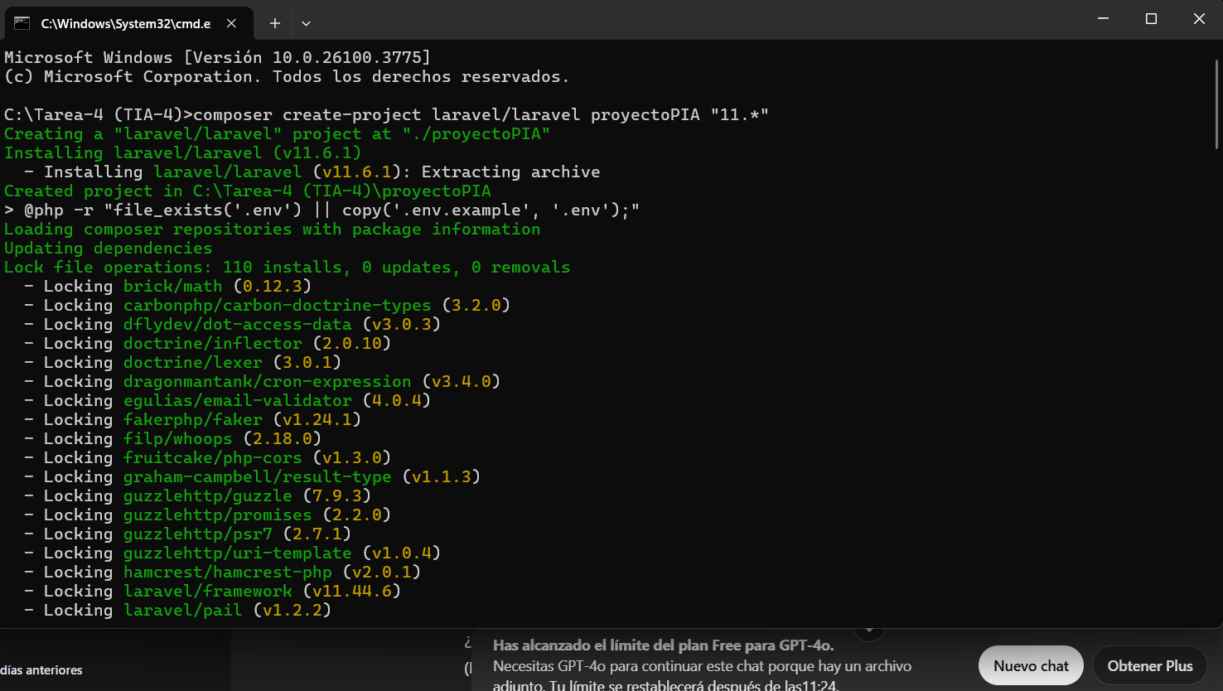

**Carpetas creadas**

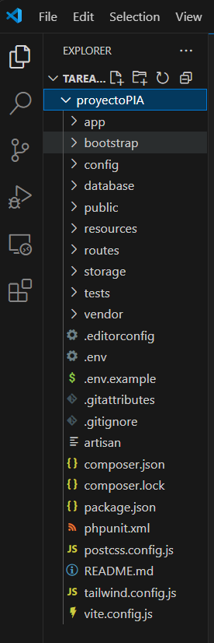

**correr servidor artisan**

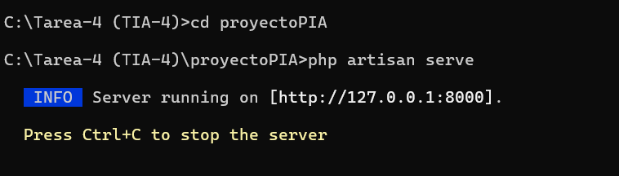

**servidor artisan**

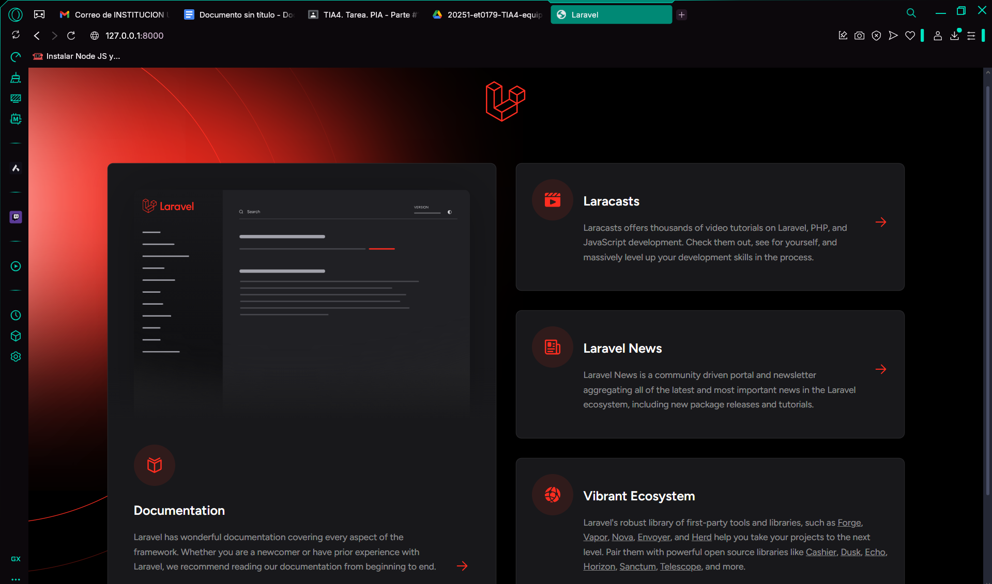

**5.- Configuración del Proyecto**

**contenido archivo .env**

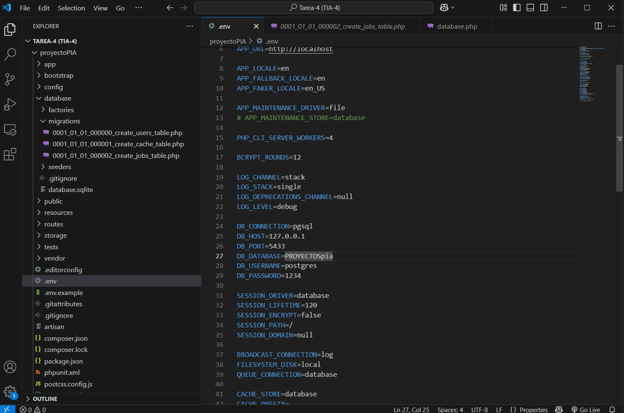

**archivo “config/database.php”**

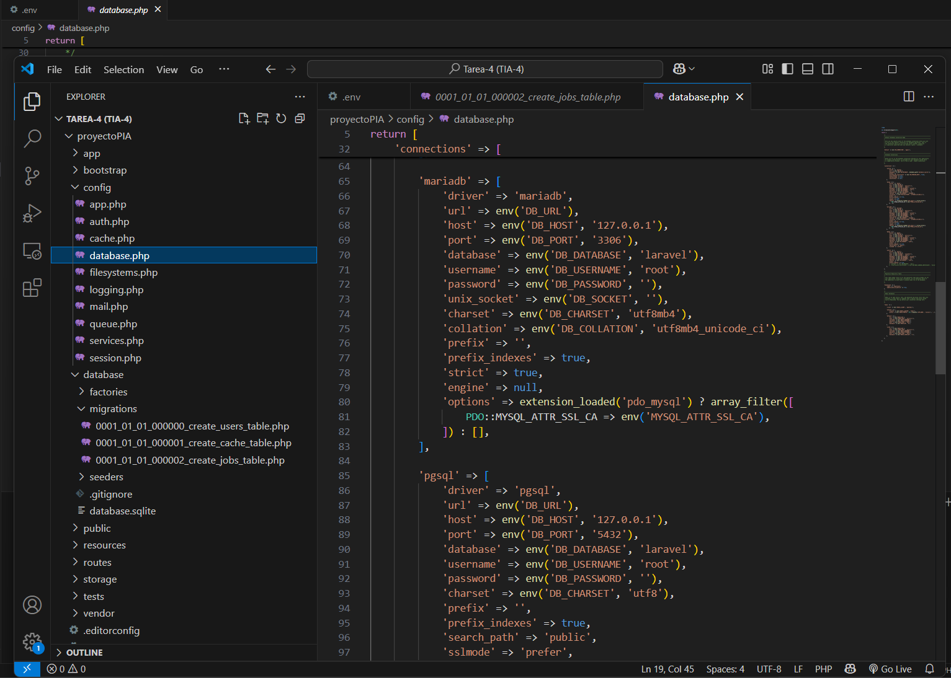

**6.- Migraciones**

**proyecto con las migraciones**

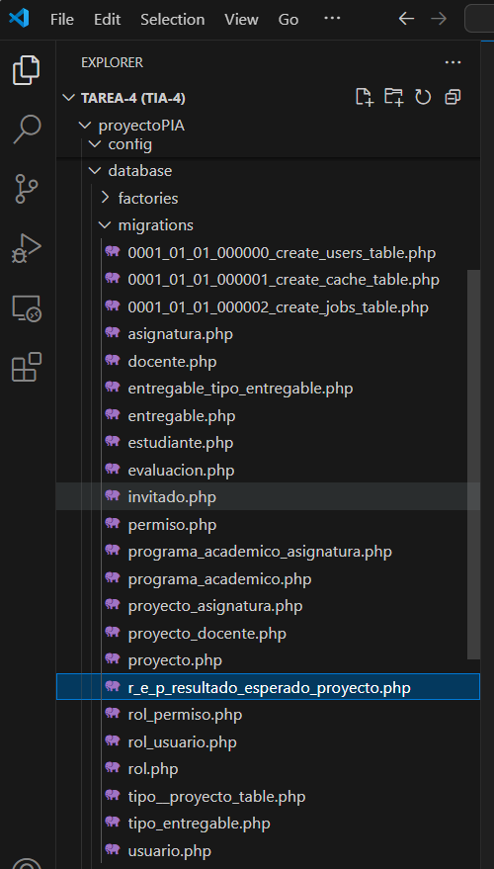

**Muestra una migración**

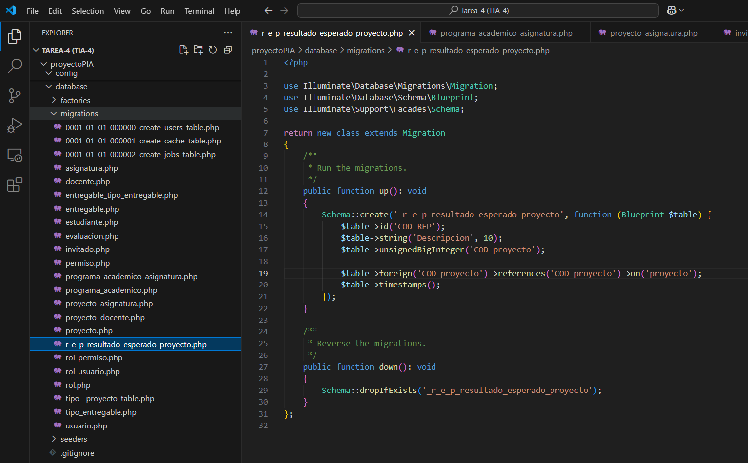

**corrida de las migraciones**

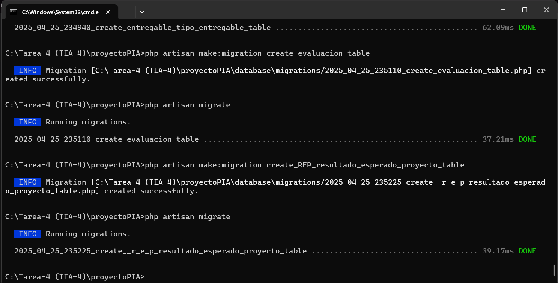

**Tablas creadas en pgadmin**

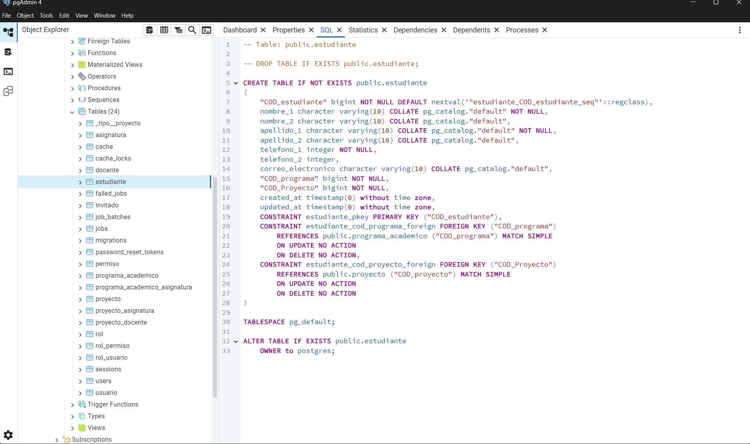

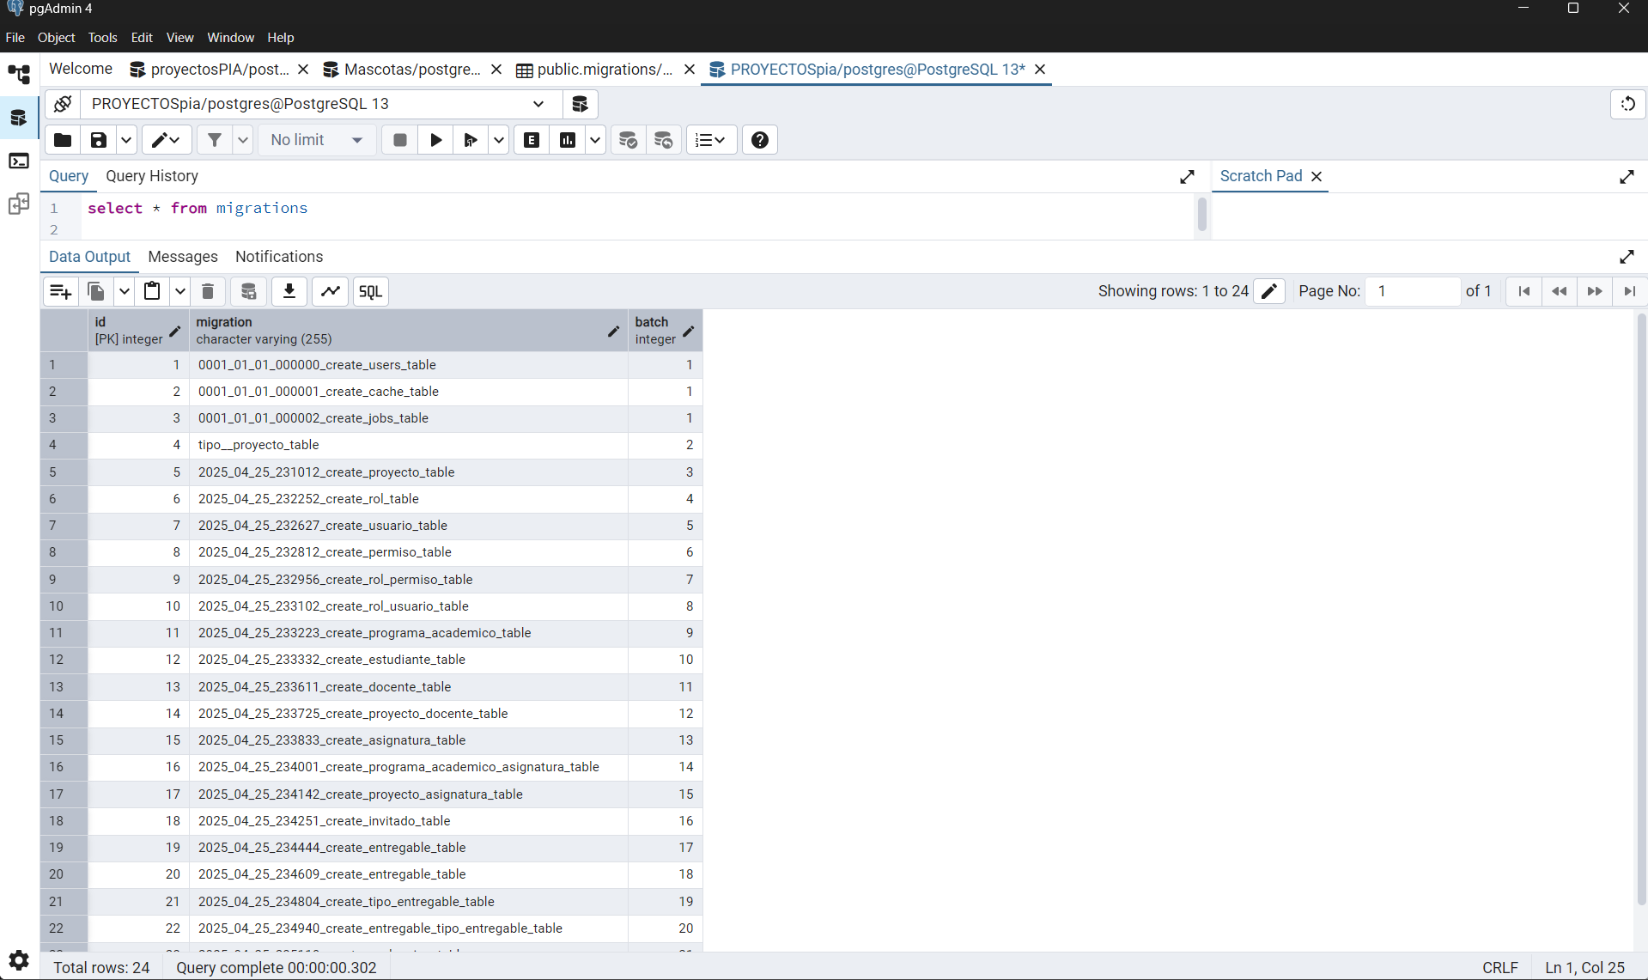

**7.- Modelos**

**trabajo con los modelos**

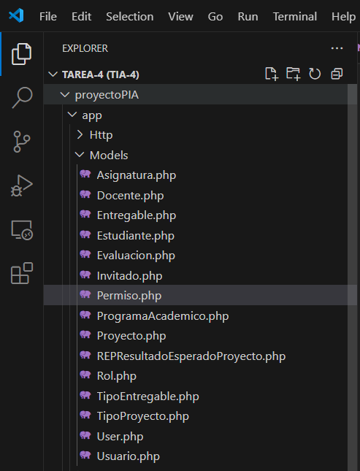

**Muestra un modelo  
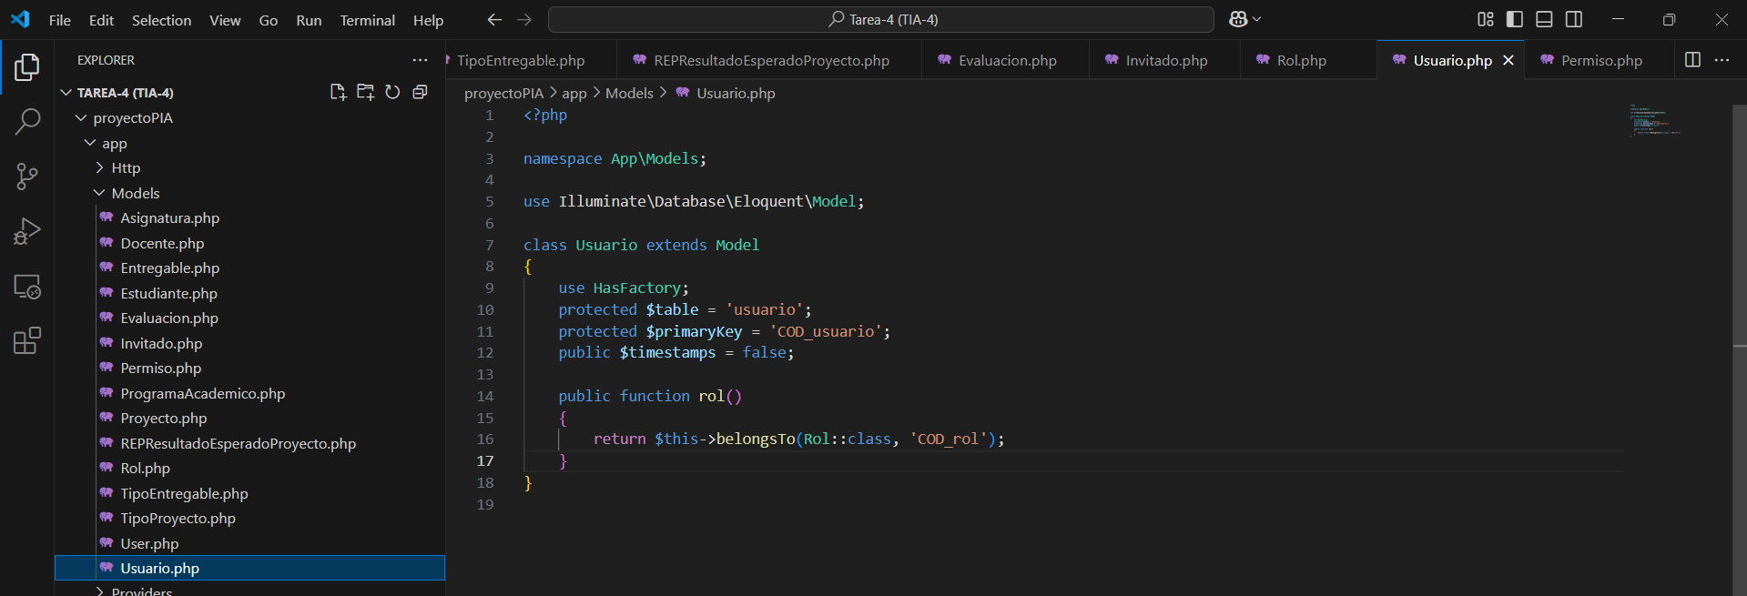**

**instrucción corrida**

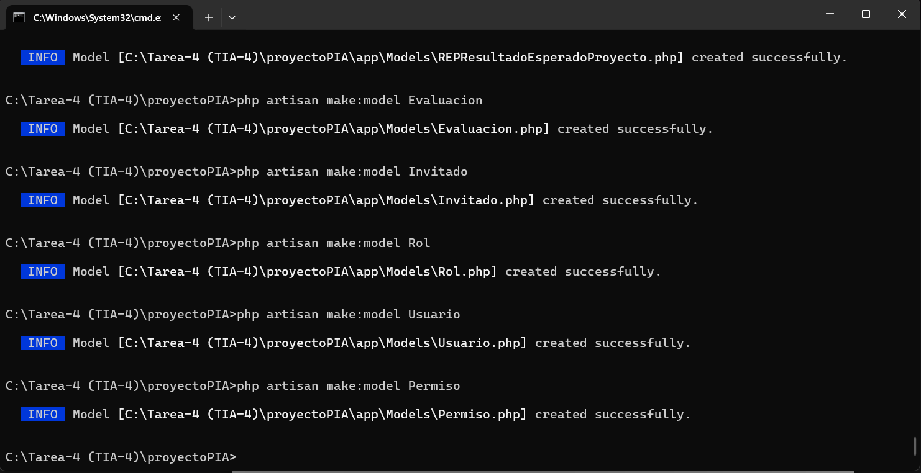

**8.- Conclusiones Individuales**.

La creación de proyectos y sus componentes en Laravel utilizando comandos es una práctica que optimiza enormemente el flujo de trabajo de desarrollo. Durante esta conversación quedó evidenciado cómo comandos como **php artisan make: migration, php artisan migrate, y php artisan make: model** permiten generar de manera rápida y organizada la estructura base de una aplicación web. Esta metodología no solo acelera el proceso de construcción, sino que también asegura que los archivos creados sigan las convenciones y estándares del **framework,** reduciendo la posibilidad de errores manuales. Además, el uso correcto de comandos fomenta una mejor mantenibilidad del código y facilita la integración de nuevas funcionalidades en el futuro. Dominar este enfoque basado en terminal es esencial para cualquier desarrollador que busque construir proyectos profesionales, escalables y bien estructurados con Laravel. **SAMUEL MORENO MESA**

A lo largo de este proyecto, aprendimos la importancia que tiene una base de datos dentro de una aplicación web, especialmente trabajando con Laravel. Nos dimos cuenta de que la base de datos no es solo un lugar donde se guarda información, sino que es el verdadero corazón del sistema, donde todo se organiza y desde donde todo funciona. Aprendimos a trabajar correctamente con las migraciones que ofrece Laravel, lo cual facilita mucho el manejo de la información.

Estos conocimientos los pudimos aplicar directamente en el desarrollo del Proyecto Integrador de Aprendizaje (PIA), ya que el objetivo era construir un sistema completo y funcional.

Entre las principales competencias que adquirimos, podemos destacar el modelado de bases de datos relacionales, el uso de migraciones en Laravel, el diseño de estructuras de información de manera lógica, y también mejores prácticas de seguridad en el manejo de datos. Todas estas habilidades son esenciales y forman parte del perfil que se busca en el mundo laboral actual.

Fue un reto realmente grande para nosotros, nunca en mi parte personal había vivido la experiencia de una página web tan internamente con sus implementaciones, siento que la parte del backend es compleja, pero es algo que pudimos sacar adelante

Dentro del equipo, tuve la responsabilidad de participar en la creación de la base de datos, estructurando todas las tablas necesarias, definiendo sus relaciones y asegurándome de que cumplieran con los requerimientos del proyecto. Esta tarea fue fundamental, ya que de una buena estructura dependía que el sistema funcionara de forma ordenada y eficiente. Gracias a esta experiencia, entendí la importancia de planificar bien el diseño de la base de datos desde el inicio para evitar errores futuros. **DANIELA GONZALEZ TARRAZ**

Durante esta actividad también aprendimos la importancia de la correcta configuración de un proyecto, en especial el manejo del archivo **.env y config/database.php**. Comprendimos que el archivo **.env** permite separar las credenciales y configuraciones sensibles del código fuente, mejorando la seguridad y facilitando el cambio entre entornos de trabajo. Por su parte, el archivo config/database.php organiza la estructura de las conexiones y permite a Laravel utilizar los valores del **.env**, haciendo que el proyecto sea más flexible y mantenible.

Participé activamente configurando el entorno, resolviendo errores de conexión y documentando cada paso realizado. La experiencia fue un reto difícil de cumplir, pero lo logramos en equipo, apoyándonos mutuamente para resolver los problemas que surgieron y completar satisfactoriamente el proyecto. Esta experiencia fortaleció mis competencias técnicas en la gestión de proyectos de software, una habilidad que será fundamental para mi futuro profesional.

Finalmente, valoro esta experiencia porque me permitió no solo aplicar conocimientos técnicos, sino también adquirir buenas prácticas que son altamente valoradas en el mundo laboral actual. **SHELCY RONDON MUÑOZ**

Durante el desarrollo de esta actividad he adquirido conocimientos fundamentales sobre el manejo de bases de datos y el uso de migraciones en Laravel para gestionar la información de manera eficiente. La relación de este trabajo con el PIA ha sido muy directa, ya que la finalidad del proyecto era precisamente poner en práctica los conceptos aprendidos en clases, aplicándolos a una situación que simula un entorno de desarrollo profesional. Al construir la base de datos mediante migraciones, pude experimentar cómo Laravel facilita no solo la creación de las tablas, sino también el control de versiones del esquema, permitiendo mantener un historial claro de los cambios realizados a lo largo del tiempo.

En cuanto a mi participación en el proyecto, me encargué de la creación de algunas de las migraciones esenciales para el esquema de la base de datos y de las pruebas para asegurar que las migraciones se ejecutaran correctamente. Además, colaboré en la realización del diagrama entidad-relación basado en nuestra base de datos.

En conclusión, esta actividad me permitió consolidar habilidades técnicas importantes, entender la conexión entre teoría y práctica en el desarrollo de aplicaciones, y adquirir más práctica a la hora de utilizar herramientas como Laravel y PostgreSQL. **JUAN DAVID LOPEZ**

Trabajar en este proyecto con modelos en Laravel ha sido una experiencia que me ha permitido afianzar mis conocimientos, jugar y aprender de error durante su realización con relación a una base de datos bien estructurada y segura. La facilidad para definir la estructura de las tablas, establecer relaciones entre ellas y validar y proteger los datos ha sido fundamental para el éxito de mis proyectos. Me siento satisfecha con la flexibilidad y la potencia que ofrecen los modelos en Laravel, y estoy emocionada de seguir explorando y aprovechando sus capacidades en futuros proyectos. **JULIANA ARBOLEDA BERRIO**

**9.- Calidad del Informe de la Tarea. Rúbrica Informe**

|  |  |  |  |
| --- | --- | --- | --- |
| **#** | **Características del Informe** | **Puntos** | **Calificación** |
| 1 | * Presenta informe en la plantilla suministrada de forma correcta * Coloca el informe en la raíz de la carpeta TIA3 en el repositorio GIT * Se presentan todos los miembros del equipo con su nombre * Cubre la totalidad de los ítems de la tarea | **20** |  |
| 2 | * Escribe el nombre del video correctamente (colocando la letra del equipo en la “X”): ***20251-et0179-TIA3-equipo-x-informe.docx*** | **5** |  |
| 3 | * Presenta cuadros centrados, sin “dividirlos” entre saltos de página, sin distorsiones, letra ni tan grande ni tan pequeñita, con colores agradables. * Presenta figuras (pantallazos) centradas y de buena calidad | **50** |  |
| 4 | * Calidad general (tipo de letra, redacción, organización, figuras) * Redacta el informe con buena ortografía, gramática y expresión de ideas | **25** |  |
|  | **Total** | **100** |  |

**10.- Video de Sustentación**. **Rúbrica Video de Sustentación**

|  |  |  |  |
| --- | --- | --- | --- |
| **#** | **Características del Video de Sustentación** | **Puntos** | **Calificación** |
| **1** | * Se presentan todos de manera individual mostrando su cara, diciendo su nombre y describiendo la actividad que van a presentar * Se cubre la totalidad de los ítems de la tarea | **10** |  |
| **2** | Muestra y describe brevemente ejecución de la creación del proyecto | **10** |  |
| **3** | Muestra y describe brevemente ejecución de las migraciones | **10** |  |
| **4** | Muestra y describe brevemente ejecución del servidor artisan | **10** |  |
| **5** | Muestra y describe la estructura del proyecto y código fuentes de configuración del archivo “.env”, configuración de conexión de la base de datos, migraciones y modelos | **40** |  |
| **7** | Presenta video con calidad tanto de sonido como de visualización. Cada participante muestra su rostro claramente, se escucha bien el audio y se ve lo que presenta. | **15** |  |
| **8** | * Presenta enlace de acceso al video en el informe y en el repositorio * Escribe el nombre del video correctamente (colocando la letra del equipo en la “X”) ***20251-et0179-TIA4-equipo-X-video*** | **5** |  |
|  | Total | **100** |  |
|  | *NOTA: El estudiante que no aparezca, no tendrá evaluación de la tarea. ES OBLIGATORIA LA PARTICIPACIÓN EN EL VIDEO. Si por razones de “fuerza mayor” no puede aparecer en el video en conjunto, presentará un video individual exponiendo parte del trabajo.* | **0** | **0** |

**11.- Repositorio GIT. Rúbrica Repositorio GIT**

|  |  |  |  |
| --- | --- | --- | --- |
| **#** | **Características del Video de Sustentación** | **Puntos** | **Calificación** |
| **1** | Presenta un repositorio con un nombre que identifique fácilmente el equipo de estudiantes | **10** |  |
| **2** | Presenta breve descripción del contenido del repositorio (Proyectos PA/PIA) | **10** |  |
| **3** | Se presentan los miembros del equipo en la primera página del repositorio | **5** |  |
| **4** | Repositorio organizado por carpetas de Tareas. Tarea 4 (TIA4) subida al repositorio (esta tarea) | **10** |  |
| **5** | Carpeta para la Tarea 4 con todo el contenido del proyecto | **50** |  |
| **6** | Repositorio permite el acceso al público, el docente y todos los estudiantes  (modo lectura) | **5** |  |
| **7** | Presenta enlace al video de sustentación. | **10** |  |
|  | **Total** | **100** |  |

**12.- Vista de un modelo (Extra)**

* *Seleccionar el modelo de tipos de proyecto*
* *Poblar la tabla con datos*
* *Construir un blade que presente un listado de los registros del modelo*
* *Arrancar el proyecto*
* *Mostrar el blade con el listado de los tipos de proyecto en el navegador*
* *Colocar un (1) pantallazo de la página web en el explorador*
* *Centrar bien el pantallazo*
* *Explicar brevemente lo que está ocurriendo*
* *Borrar las indicaciones en azul una vez completado el ítem*

**Rúbrica de la Tarea: Criterios de Evaluación**

|  |  |  |  |  |  |
| --- | --- | --- | --- | --- | --- |
| **ítem** | **Criterio** | | | **Peso** | **Cal** |
| **1** | **Modelo Conceptual** | | | **10** |  |
| **2** | **Inventario de Tablas** | | | **10** |  |
| **3** | **Diccionario de Datos** | | | **20** |  |
| **4** | **Creación Proyecto MVC (creación)** | | | **10** |  |
| **5** | **Configuración Proyecto** | | | **10** |  |
| **6** | **Migraciones** | | | **50** |  |
| **7** | **Modelos** | | | **50** |  |
| **8** | **Conclusiones Individuales** | | | **20** |  |
| **9** | **Calidad del Informe** | | | **20** |  |
| **10** | **Video de sustentación** | | | **70** |  |
| **11** | **Repositorio** | | | **30** |  |
|  | **NOTA** |  | **TOTAL** | **300** |  |
| **12** | **Vista -blade del listado de un modelo (Extra)** | | | **30** |  |